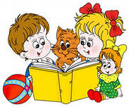
Как правильно читать
детям старшего дошкольного возраста
К этому возрасту, дети уже многому научились. Они отличные слушатели, они уже умеют разбираться в жанрах литературы: сказки, стихи, потешки, рассказы и т.д., уже научились сопереживать героям книг. Поэтому список литературы к чтению можно расширить. Теперь самое время начинать читать большие произведения, размещенные в толстых книжках и читать их по главам. К слову сказать, если вы желаете привить ребенку любовь к чтению, то нужно методично читать каждый день без пропусков. Например, сказку на ночь. Это должно стать непременным атрибутом, как мытье ног или чистка зубов. Девиз: «Ни дня без книги!». Не важно, что наступили выходные. Правило неизменно!
- Читать нужно каждый день. Это очень важно.

- Далее хотелось бы посоветовать вводить новые книги в жизнь ребенка не сразу. Вы покупаете ему книгу и вручаете в руки. Пусть малыш предварительно ознакомится с изданием: полистает, рассмотрит картинки, возможно, задаст вам вопросы: «Как называется книга?» или «О чем в этой книге?». Дайте ребенку возможность задуматься о жанре литературы, спросите, спустя какое-то время, как он считает, о чем эта книга.

- Желательно перед чтением новой книги вспомнить об уже прочитанных. Например, спросить, какие книги этого же автора ребенок знает. Или какие еще, например, сказки о животных, были прочитаны. Это закрепит знания ребенка о книгах.
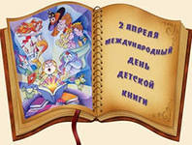
- Во время чтения позвольте ребенку прерывать вас и задавать кучу вопросов. Это развивает навык анализа текста.

- После прочтения поговорите о книге. Спросите, что понравилось, что нет. Было ли страшно? Или возможно весело. Что испытывали главные герои? Почему главный персонаж попал в такую непростую ситуацию? Что побудило героя сказки или рассказа пойти на выручку другу? Подумайте, какие еще вопросы можно задать ребенку. Это ненавязчиво учит ребенка нравственности и воспитывает чувство сопереживания.

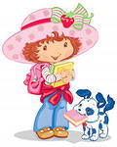
- Во время обсуждения книги можно вернуться к какому-то отрывку из прочитанного, чтобы удостовериться в правильности сделанных выводов. Это прививает очень важный навык при чтении книг — анализ текста.

- Очень было бы замечательным, если бы перед чтением ребенку показывали предметы, о которых пойдет речь в книге. Например, есть сказка для детей 5 — 6 лет Н.Телешовой «Крупеничка». Покажите ребенку предварительно гречку: крупу и само растение. Хотя бы на картинке. Это поможет ребенку лучше и глубже понять сказку. Расширит его познания о растениях. Книга — источник знания. Но знания без применения их на практике никому не нужны.

- Если есть возможность, то найдите различные иллюстрации разных художников к произведению и покажите их ребенку. В этом случае очень хорошо посещать библиотеки. Потому как одно произведение часто печатается разными издательствами. И ребенок может выбрать какую книгу ему читать. А пока выбирает, рассмотрит множество картинок по теме. Это хорошо сказывается не только на любви к книгам, но и вырабатывает эстетический вкус. Закладывается понимание того, что люди одно и то же могут воспринимать иначе.

- Самое любимое занятие детей после прочтения книг — это рисунки по теме. Например, на следующий день вечером после детского сада. Поиграйте с детьми в юных иллюстраторов книг. Даже если они не могут красиво рисовать, то пусть просто попытаются сложить в своей голове эту картинку к сказке, например. Пусть вам расскажут, а что и как они бы нарисовали на месте художника. Какие выбрали бы эпизоды для иллюстрирования. Таким образом вы узнаете что больше всего ребенку запомнилось из книги. Что его впечатлило. Кроме того, у ребенка будет развиваться воображение и фантазия.

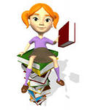
- Очень хорошо было бы попросить ребенка рассказать сказку кому-нибудь из взрослых. Например, бабушке. Это развивает у детей речь, навык логичного и последовательного изложения, память.

- Детям нужно учить стихи. Это известный и простой способ развития памяти. Стихов для детей этого возраста море. С.Я. Маршак, Агния Барто, К.И. Чуковский, А.С. Пушкин, И. Бунин… Вот далеко не полный перечень великолепных авторов.

- Если произведение уже было прочитано несколько раз, то можно включать аудиоварианты.

- Отличным занятием для всей семьи являются вечера досуга. Или праздничные вечера. Конечно, это довольно специфично. Но если вы очень любите своих детей, то почему бы иногда не устраивать для них маленькие праздники? Отрепетируйте какую-нибудь сценку из сказки и проиграйте ее в новогоднем семейном кругу. Например, покажите эту сценку для бабушек и дедушек! Дети будут в полном восторге!

- Познавательная и развивающая литература для малышей посвящена многообразию окружающего мира. Это первые энциклопедии о животных, о транспорте, о человеке (его деятельности, увлечениях, быте). Развивающая литература для малышей — это, как правило, тематические альбомы с яркими картинками и заданиями, посвященные изучению свойств предметов, развитию логического мышления (например, пособия издательского дома «Карапуз» или издательства «Мозаика-Синтез»).

- Картинки в книгах о транспорте, животных, разнообразии форм, размеров и цветов могут быть самыми разными: фотографии, реалистичное или довольно абстрактно выполненное изображение художника. Способность «представить» себе предмет, увидеть его в замысловатом, схематичном изображении — это, с одной стороны, естественное свойство ребенка. С другой стороны, эта способность требует развития, тренировки.

- Попробуйте воспользоваться этими советами, расскажите своим друзьям, как правильно читать детям книги, и проблем с чтением в дальнейшем у вас не будет.

Приятного чтения!
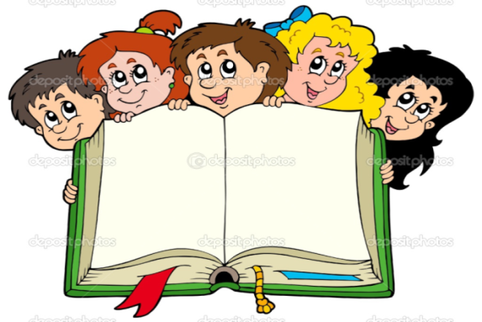

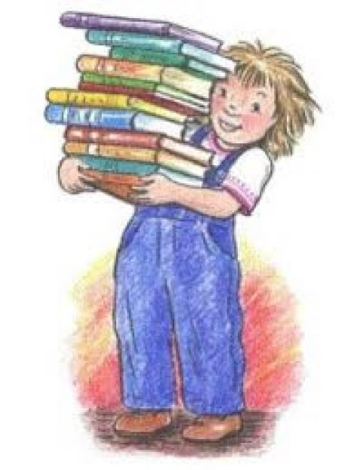
СПИСОК ПРОИЗВЕДЕНИЙ ХУДОЖЕСТВЕННОЙ ЛИТЕРАТУРЫ ДЛЯ ЧТЕНИЯ ДЕТЯМ ПО ЛЕКСИЧЕСКИМ ТЕМАМ

СТАРШИЙ ВОЗРАСТ
Тема | Литература
Осень (периоды осени, осенние месяцы, деревья осенью) | - И Токмакова «Деревья».  - К. Ушинский «Спор деревьев».  - А. Плещеев «Ель».  - А. Фет «Осень».  - Г. Скребицкий «Осень».  - К. Ушинский «Четыре желания».  - А. Пушкин «Осень».  - А. Толстой «Осень».  - Н. Сладков «Осень на пороге»  - В.Зотов «Дуб», «Клён»  - А.С. Пушкин «Уж небо осенью дышало»  - В.М. Гаршин «Лягушка – путешественница».
Хлеб | - М.Пришвин «Лисичкин хлеб»  - Ю. Круторогов «дождь из семян».  - Л.Кон из «Книги о растениях» («Пшеница», «Рожь»).  - Я Дягутите «Руки человека» (из книги «Рожь поет».  - М. Глинская «Хлеб»  - Укр.н.с. «Колосок».  - Я. Тайц «Все здесь».
Овощи, фрукты | - Л. Н. Толстой «Старик и яблони», «Косточка»  - А.С. Пушкин «…Оно соку спелого полно…»  - М. Исаковский «Вишня»  - Ю. Тувим «Овощи»  - Народная сказка в обработке К. Ушинского «Вершки и корешки».  - Н.Носов «Огурцы», «Про репку», «Огородники».
Грибы, ягоды | - Е. Трутнева «Грибы»  - В. Катаев «Грибы»  - А. Прокофьев «Боровик»  - Я. Тайц «Про ягоды».  - В. Зотов «Малина», «Мухомор» и др.
Перелетные и водоплавающие птицы | - Р.н.с. «Гуси-лебеди»  - В. Бианки «лесные домишки», «Грачи».  - А. Майков «Ласточка»  - Д.Н. Мамин-Сибиряк «Серая шейка»  - Л.Н. Толстой «Лебеди»  - Г.Х. Андерсен «Гадкий утёнок».  - А.Н. Толстой «Желтухин».  - Д.М. Сибиряк «Серая шейка»
Наш город. Моя улица. | - З. Александрова «Родина»  - С. Михалков «Моя улица».  - С. Баруздин «Страна, где мы живём».
Наша Родина Россия. Москва – столица России. | - З. Александрова «Родина».  - М.Ю. Лермонтов «Родина»  - С.Баруздин «За Родину».  - А. Прокофьев «Родина».
Осенняя одежда, обувь, головные уборы | - К. Ушинский «Как рубашка в поле выросла».  - З. Александрова «Сарафанчик».  - С. Михалков «А что у вас?».  - Н.Носов «Живая шляпа».
Домашние животные и их детёныши. | - Е. Чарушин «Что за зверь?»  - Г. Остер «Котенок по имени Гав».  - Л.Н. Толстой «Лев и собачка», «Котенок».  - Бр. Гримм «Бременские музыканты».  - Р.н.с. «Волк и семеро козлят».  - К. Ушинский «Слепая лошадь».  - Л.Черский «Кот-озорник»  - И.Поневежин «Наша Тоби».  - С.Воронин «Чистопородный Филя».
Дикие животные и их детёныши. | - А.К. Толстой «Белка и волк».  - Р.н.с. «Заюшкина избушка»  - Г. Снегирев «След оленя»  - р.н.с. «Заяц-хваста»  - И. Соколов – Микитов «Год в лесу» (гл.: «Белка», «Медвежья семья».  - Р.н.с. «Зимовье зверей».
Зима. Зимующие птицы | - Н. Носов «На горке»  - К. Д. Ущинский «Проказы старухи зимы»  - А. С. Пушкин «Зима!.. Крестьянин торжествуя…»  - С.А. Есение «Береза», «Поет зима – аукает».  - И.С. Никитин «Встреча зимы»  - Г.Х. Андерсен «Снежная королева»  - В. Бианки «Синичкин календарь».  - В. Даль «Старик – годовик».  - М. Горький «Воробьишко»  - Л.Н. Толстой «Птичка»  - Ненецкая народная сказка «Кукушка»  - С. Михалков «Зяблик».
Новый год. Зимние развлечения. | - С. Маршак «Двенадцать месяцев».  - Круглый год (декабрь)  - Р. н. с. «Снегурочка»  - Е. Трутнева «С Новым годом!».  - Л. Воронкова «Таня выбирает елку».  - Н. Носов «Фантазёры».  - Ф. Губин «Горка».  - В. Одоевский «мороз Иванович».
Транспорт. Правила дорожного движения. | - С. Я. Маршак «Багаж».  - Лейла Берг «Рассказы о маленьком автомобильчике».  - С. Сахарнов «Самый лучший пароход».  - Н. Саконская «Песенка о метро»  - М. Ильин, Е. Сегал «Машины на нашей улице»  - Н. Калинина «Как ребята переходили улицу».  - Б.Житков «Пожар на море», «Обвал», Как пароход подняли со дна»
Моя семья. Человек. | - Г. Браиловская «Наши мамы, наши папы».  - В. Осеева «Просто старушка».  - Я Сегель «Как я был мамой».  - П. Воронько «Мальчик Помогай»  - Д.Габе «Моя семья».  - Е.Пермяк «Как Маша стала большой»
Дом и его части. Мебель. | - Ю. Тувим «Стол».  - Р.н.с. «Теремок»  - С. Маршак «Откуда стол пришел?», «Кошкин дом»  - В. Маяковский «Кем быть?
Игрушки. Русская народная игрушка. | - Б. Житков «Что я видел».  - С Маршак «Мяч»  - А. Барто «Веревочка», «Игрушки».  - В. Катаев «Цветик – семицветик»  - Е. Серова «Нехорошая история».
Профессии. | - Дж. Родари «Какого цвета ремесла?»  - «Чем пахнут ремесла?»  - Я Аким «Неумейка».  - А. Шибарев «Почтовый ящик».  - А . Кардашёва «Простые волшебники»  - С. Маршак «Почта».
Строительство. Профессии, машины и механизмы. | - С. Баруздин «Кто построил этот дом?»  - В. Маяковский «Кем быть?», «Стройка».  - М. Пожарова «Маляры»  - Г. Люшнин «Строители»  - Е. Пермяк «Мамина работа».
Защитники отечества. Военные профессии. | - О. Высотская «Мой брат уехал на границу», «У телевизора».  - А.Митяев «Почему Армия родная?»  3. А. Твардовский «Рассказ танкиста».  4. З. Александрова «Дозор»
Рыбы | - А.С. Пушкин «Сказка о рыбаке и рыбке».  - Н. Носов «Карасик»  - Р.н.с. «По щучьему веленью», «Лисичка-сестричка и серый волк».  - Г.-Х. Андерсен «Русалочка».  - Е. Пермяк «Первая рыбка».  - Н. Калинина «Как Вася ловил рыбу»  - Б.Житков «Кружечка под ёлочкой»
Комнатные растения. | - В. Катаев «Цветик-семицветик»  - С.Т. Аксаков «Аленький цветочек».  - Г.-Х. Андерсен «Дюймовочка».
Ранняя весна. Праздник 8 Марта. | - М. Родина «мамины руки».  - Е. Благинина «Мамин день», «Посидим в тишине».  - Дж. Родари «Чем пахнут ремесла?»  - Е. Пермяк «Мамина работа»  - В. Сухомлинский «Моя мама пахнет хлебом».  - Л. Квитко «Бабушкины руки».  - С. Михалков «А что у вас?».  - Н. Некрасов «Дедушка Мазай и зайцы».  - И. Тютчев «Зима недаром злится»  - С. Маршак «Круглый год»  - Г. Скребицкий «Апрель».  - В. Бианки «Три весны».
Посуда | - А. Гайдар «Голубая чашка».  - К. Чуковский «Федорино горе», «Муха-Цокотуха»  - Бр. Гримм «Горшок каши».  - Р.н.с. «Лиса и журавль».
Космос. День космонавтики. | - В.Баруздин «Первый в космосе».  - К.Булычёв «Тайна третей планеты» (главы)  - Ю.А. Гагарин «Вижу землю».
Продукты питания. | - И. Токмакова «Каша»  - З. Александрова «Вкусная каша».  - Э. Мошковская «Маша и каша»  - М. Пляцковский «Кому что нравится».  - В. Осеева «Печенье».  - Р.н.с. «Горшочек каши».
День Победы. | 1. С. Алексеев «Первый ночной таран», «Дом»  2. М Исаковский «Здесь похоронен красноармеец».  3. А. Твардовский «Рассказ танкиста».  4. А. Митяев «Мешок овсянки».  5.М.Исаковский «Навек запомни».  6. С. Баруздин «Слава».  7. К. Симонов «Сын артиллериста».
Библиотека. Книги. | - С. Маршак «Как печатали книгу?»  - В. Маяковский «Эта книжечка моя про моря и про маяк».  - «Что такое хорошо и что такое плохо».
Насекомые. | - В. Бианки «Приключение муравьишки».  - И.А. Крылов «Стрекоза и муравей».  - К.Чуковский «Тараканище».  - В.Зотов «Божья коровка», «Кузнечик»  - К. Ушинский «Капустница», «Пчёлки на разведках»  - Ю. Аракчеев «Рассказ о зеленой стране».
Цветы цветут | - Е. Благинина «Одуванчик».  - А.К. Толстой «Колокольчики».  - В. Катаев «Цветик-семицветик».
Лето. | - К. Ушинский «Четыре желания», «Утро в лесу»  - А. Плещеев «Старик»  - З. Александрова «Сарафанчик».
Дополнительно
прочитайте
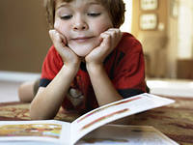
с детьми
5 – 6 лет:

- В . Даль " Война грибов и ягод ", " Пословицы и поговорки ".
- Былины " Илья Муромец и Соловей - разбойник ", " Добрыня и Змей ".
- Д . Н . Мамин - Сибиряк " Алёнушкины сказки "
- В . Бианки " Как муравьишка домой спешил "
- Л . Толстой " Прыжок ", " Лев и собачка ", " Филиппок ".
- И . Крылов " Басни "
- Л . Пантелеев " Буква " Ты "", " Фелька ".
- В . Драгунский " Тайное становится явным "," Друг детства ".
- Н . Носов " Огурцы ", " Мишкина каша ", "Заплатка" и другие.
- Р . Э . Распе " Приключения барона Мюнхгаузена "
- Р . Киплинг " Сказки ", " Маугли "
- Л . Кэрролл " Алиса ..."(2 книги )
- Волков " Волшебник Изумрудного города " и продолжение

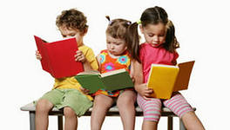
Прочитайте с детьми
6 – 7 лет:

- Николай Носов. Рассказы, «Приключения Незнайки и его друзей» (все части).
- Виктор Драгунский. Денискины рассказы.
- Анни Шмидт. «Саша и Маша».
- Ян Ларри. «Необыкновенные приключения Карика и Вали».
- Отфрид Пройслер. «Маленькая колдунья», «Маленькое приведение», «Маленький водяной».
- Дик Кинг-Смит. Сказки-повести о животных (ежик Макс, мышь Флора, золотой гусенок, поросенок Бейб и т.д.)
- Андрей Усачев. «Умная собачка Соня», «Жили-были ежики», «Школа снеговиков», «Чудеса в Дедморозовке», «33 кота».
- Александр Раскин. «Как папа был маленьким».
- Софья Прокофьева. «Приключения желтого чемоданчика», «Лоскутик и Облако», «Пока бьют часы», «Приключение плюшевого тигра».
- Сельма Лагерлеф. «Чудесное путешествие Нильса с дикими гусями».
- Александр Волков. «Волшебник Изумрудного города» все части.
- Джанни Родари. «Сказки по телефону», «Приключения Чиполлино»,
- Кристиан Малезье. «Дядюшка Фистус или секретные агенты из Волшебной страны»
- Алан Милн. «Вини-Пух и все-все-все» (все части).
- Эдуард Успенский «Трое из Простоквашино» (старые истории), «Чебурашка и Крокодил Гена» (старые истории), «Следствие ведут колобки» и т.д.
- Юрий Дружков «Приключения Карандаша и Самоделкина».
- Анне-Катрине Вестли. «Папа, мама, бабушка, восемь детей и грузовик», «Маленький подарок Антона».
- Григорий Остер. «38 попугаев», «Вредные советы».
- Лаймен Баум. «Волшебник страны Оз».
- Алексей Толстой. «Золотой ключик или приключения Буратино».
- Карло Коллоди. «Приключения Пиноккио».
- Диана Сабитова. «Мышь Гликерия. Цветные и полосатые дни».
- Туве Янсон. Все о Муми-троллях.
- Дмитрий Емец «Приключения домовят».
- Сергей Михалков «Праздник непослушания».

Не художественные

  - Ромодин, Ромодина «Почему ветер дует? 40 опытов, экспериментов, удивительных фактов для детей от 5 до 7 лет».
  - Людмила Петрановская. «Что делать, если...».
  - Антонина Лукьянова «Мальчикам и девочкам о том, как устроен наш дом»
  - Дорис Рюбель «Откуда берутся дети?».
- Иллюстрированный атлас мира Издательства: АСТ, Астрель, 2002 г.
  - Ричард Уокер: Твое удивительное тело. Интерактивное путешествие по организму человека.

